内蒙古巴彦淖尔市中学2011-2012学年高二10月月考（生物）
说明：（1）本试卷分第I卷（选择题）和第II卷（非选择题）两部分；（2）考试结束后，只交第II卷和答题卡；（3）试题满分为100分，考试时间为90分钟。
第I卷（选择题 共70分）
一．选择题：（只有一个正确选项）
1．豌豆在自然状态下是纯种的原因是
A．豌豆品种间性状差异大 B．豌豆先开花后授粉
C．豌豆是闭花自花授粉的植物 D．豌豆是自花传粉的植物
2．下列叙述正确的是
A．纯合子测交后代都是纯合子 B．纯合子自交后代都是纯合子
C．杂合子自交后代都是杂合子 D．杂合子测交后代都是杂合子
3．下列各组性状中，属于相对性状的是
A．豌豆的高茎与绿色豆荚 B．羊的黑毛与兔的白毛
C．棉花的细绒与长绒 D．人的双眼皮与单眼皮
4．对于进行有性生殖的生物体来说，维持每种生物前后代体细胞中染色体数目恒定的生理作用是
A．有丝分裂和无丝分裂 B．减数分裂和受精作用
C．无丝分裂和减数分裂 D．细胞分裂和细胞分化
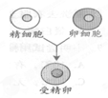
5．孟德尔用纯种黄色圆粒豌豆和纯种绿色皱粒豌豆进行杂交实验，产生的F₁是黄色圆粒。将F₁自交得到F₂，F₂的表现型分别为黄色圆粒、黄色皱粒、绿色圆粒、绿色皱粒，它们之间的数量比是
A．1：1：1：1 B．3：1：3：1
C．3：3：1：1 D．9：3：3：1
6．1个精原细胞经减数分裂最终形成
A．1个精细胞 B．2个精细胞
C．3个精细胞 D．4个精细胞
7．右图是某生物(体细胞的染色体数目=2n)的受精作用示意图。精细胞、卵细胞和受精卵中的染色体数目分别为
A．2n、2n和2n B．2n、2n和n C．n、n和2n D．n、n和n
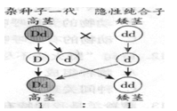

8．孟德尔为了验证他对性状分离现象的解释，
做了右图所示的实验，此实验可称为
A．正交实验 B．反交实验
C．自交实验 D．测交实验

9．在高等动物细胞的有丝分裂和减数分裂过程中，不属于共有的特征是
A．核膜消失 B．出现纺锤体
C．出现染色体 D．同源染色体的联会
10．右图是含两对同源染色体某生物细胞分裂中的一个时期示意图，该细胞的名称是
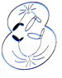
A．精原细胞 C．次级卵母细胞
B．卵原细胞 D．次级精母细胞
11．在减数分裂过程中，有关同源染色体的叙述，不正确的是
A．第一次分裂开始不久两两配对的染色体
B．在减数第一次分裂后期向两极移动
C．一条来自父方，一条来自母方
D．在减数第二次分裂中，大小、形状相同的染色体
12．分离定律和自由组合定律的适用范围是
A．真核细胞的细胞核染色体的遗传
B．原核生物细胞中的遗传因子的传递规律
C．细胞质的遗传因子的遗传.
D．真核细胞的细胞核和细胞质遗传因子的遗传
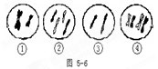
13.某动物有两对同源染色体，下图表示卵细胞形成过程中不同时期的四个细胞，按其分裂的先后顺序排列的次序是
A．①②③④ B.③②①④
C．②③①④ D.②④①③
14.下列细胞内没有同源染色体的是
A.体细胞 B.卵原细胞 C.卵细胞 D.初级卵母细胞
15.基因的自由组合规律中，“自由组合”是指
A.等位基因的自由组合
B.不同基因的雌、雄配子间随机组合
C.亲本不同基因的组合
D.非同源染色体上非等位基因的组合
16.在减数分裂过程中，染色体数目减半发生在
A. 减数分裂末期 B.减数第二次分裂
C. 减数分裂间期 D.减数第一次分裂
17．基因分离定律表明，杂合子
A．不能稳定遗传，自交后代有性状分离
B．不能稳定遗传，自交后代无性状分离
C．能稳定遗传，自交后代有性状分离
D．能稳定遗传，自交后代无性状分离
18．在做性状分离比的模拟实验时，分别同时从甲小桶和乙小桶抓取小球50～100次，统计小球组合为DD的比例为
A．1/3 B．1/4 C．1/2 D．1/5
19．下列属于等位基因的是
A．A与b B．Y与y C．E与E D．f与f
20．下列关于孟德尔研究遗传规律获得成功原因的叙述，错误的是
A．先分析多对相对性状，后分析一对相对性状
B．科学地设计实验程序，提出假说并进行验证
C．正确地选用豌豆作为实验材料
D．运用统计学方法分析实验结果
21．羊的毛色白色对黑色为显性，两只杂合白羊为亲本，接连生下了3只小羊是白羊，若他们再生第4只小羊，其毛色
A．一定是白色的 B．是白色的可能性大
C．一定是黑色的 D．是黑色的可能性大
22．下列各基因型中，属于纯合体的是
A．YyRrCc B．AAbbcc C．aaBbcc D．aaBBCc
23．下列哪项表示的是基因型为AaBb的个体产生的配子？
A．Aa B．Aabb C．Ab D．AaBb
24．对纯种黄色圆粒豌豆和纯种绿色皱粒豌豆杂交实验结果的叙述中, 错误的是
A． F₁能产生四种比例相同的雄配子
B． F₂中圆粒和皱粒之比接近3：1,与分离定律相符
C． F₂出现四种基因型的个体
D． F₂出现四种表现型的个体,且比例为9：3：3：1
25．基因型为 RrYY 的生物个体自交，产生的后代，其基因型的比例为
A．3 ：1 B．１：２：１ C．１：１：１：１ D．９：３：３：１
26．下列各杂交组合中，属测交的一组是
A．Aabb×aaBB B．AaBb×AaBb
C．AABb×aaBb D．AaBb×aabb
27．抗维生素D佝偻病是伴X染色体显性遗传的一种遗传病，这种病的遗传特点之一是
A．男患者与女患者结婚，女儿正常
B．患者的正常子女不携带该患者传递的致病基因
C．男患者与正常女子结婚，子女均正常
D．女患者与正常男子结婚，其儿子正常女儿患病
28．下列关于性染色体的叙述，正确的是
A．性染色体上的基因都可以控制性别 B．性别受性染色体控制而与基因无关
C．女儿的性染色体必有一条来自父亲 D．性染色体只存在于生殖细胞
29．1988年5月23日，杭州某妇女生了“一卵四胎”，这四个婴儿的性别应是
A．一男三女 B．二男二女 C．三男一女 D．完全一样
30．猴的下列各组细胞中，肯定都有Y染色体的是
A．受精卵和次级精母细胞 B．精子和雄猴的上皮细胞
C．受精卵和初级精母细胞 D．初级精母细胞和雄猴的肌肉细胞
31．下列关于人红绿色盲的叙述中，不正确的是
A．男性患者多于女性患者 B．色盲遗传表现为交叉遗传
C．女性色盲所生的儿子必是色盲 D．外孙的色盲基因一定来自外祖父
32．已知一玉米植株的基因型为AABB，周围虽生长有其他基因型的玉米植株，但其子代不可能出现的基因型是
A．AABB B．AABb C．aaBb D．AaBb

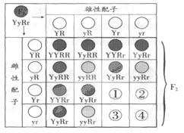
33．孟德尔的豌豆杂交实验表明，种子黄色(Y)对绿色(y)显性，圆粒(R)对皱粒(r)显性。小明想重复孟德尔的实验，他用纯种黄色皱粒豌豆(P₁)与纯种绿色圆粒豌豆(P₂)杂交，得到F₁，F₁自交得到F₂，F₂的性状如右图所示。根据基因的自由组合定律判断，正确的是
A．①、②、③、④都是皱粒
B．①、②、③、④都是黄色
C．④的基因型与P₂相同
D．①是黄色皱粒，③是绿色皱粒

34．现有高茎（T）无芒（B）小麦与矮茎无芒小麦杂交，其后代中高茎无芒：高茎有芒：矮茎无芒：矮茎有芒为3：1：3：1，则两个亲本的基因型为
A．TtBb和ttBb B．TtBb和Ttbb C．TtBB和ttBb D．TtBb和ttBB
35．现有AaBb与aaBb个体杂交（符合自由组合规律），其子代中表现型不同于双亲的个体占全部子代中个体的比例为
A．1/8 B．1/4 C．1/3 D．1/2
巴市一中2011--2012学年第一学期10月月考试卷
高二年级 生物试题
第II卷 （非选择题，共30分）
二、非选择题
36．（4分）下图是同种生物4个个体的细胞示意图，请仔细分析后回答下列问题：
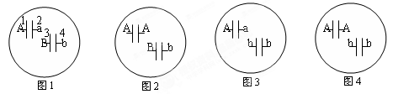
（1）在图1中同源染色体是 ，等位基因是 。
（2）在减数分裂形成配子时，图1中分离的基因是 。
（3）在图1中减数分裂时自由组合的基因是 。
37．下图的五个细胞是某种生物不同细胞分裂的示意图，（假设该生物的体细胞只有4条染色体）请回答以下问题：(8分)
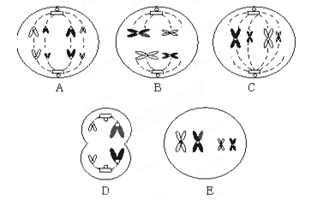
（1）A、B、C、D、E中属于有丝分裂的是__________，属于减数分裂的是___________。
（2）A细胞有___________条染色体，有________个DNA分子，属于_________期。
（3）具有同源染色体的细胞有______________________________________。
（4）染色体暂时加倍的细胞有______________________________________。
（5）不具有姐妹染色单体的细胞有______________________________________。

38．番茄中红果、黄果是一对相对性状，D控制显性性状，d控制隐性性状，如下图所
Ⅰ根据遗传图解回答下列问题：（6分）
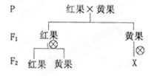

（1）红果、黄果中显性性状是_____________。
（2）F₁红果的基因型是_______，F₂红果的基因型及比例是_______________________。
（3）P的两个个体的杂交相当于___________。
（4）F₁黄果植株自交后代表现型是___________，基因型是__________。
Ⅱ请书写以上亲本杂交组合的遗传图解（4分）

39．下图为某家族白化病（皮肤中无黑色素）的遗传系谱，请据图回答（相关的遗传基因用A、a表示）(8分)
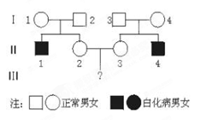

（1）该病是由 性基因控制的。
（2）Ⅰ₃和Ⅰ₄都是正常，但他们有一儿子为白化病患者，这种现象在遗传学上称为 ____
（3）Ⅱ₃是杂合体的机率是 。
（4）Ⅲ是白化病的概率是 。

高二生物答案
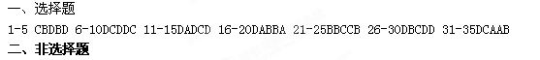
36．（1）1和2 3和4 A和a B和b （2）A与a B与b
（3）A与B或b a与B或b

38．(1)红果 （2）Dd；1DD：2Dd （3）测交 （4）黄果；dd
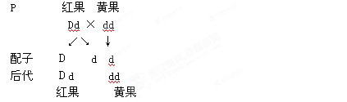
39．(1) 隐； (2)性状分离； (3)2/3； (4) 1/9

